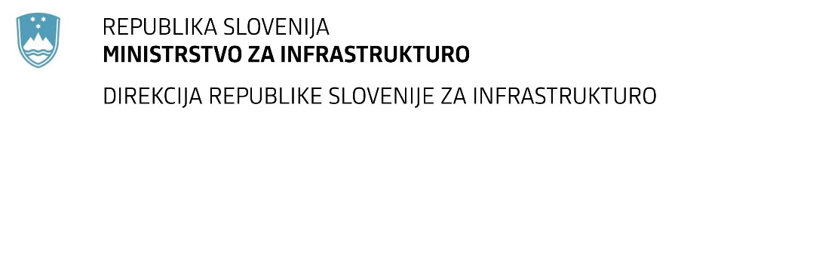

Številka: | 43001-29/2021-01 |  | oznaka naročila: | A-29/21 G
Datum: | 18.05.2021 |  | MFERAC: | 2431-21-000214/0

SPREMEMBA URE ODPIRANJA PONUDB
za javno naročilo

Gradnja kolesarske povezave D7 odsek Tolmin-Modrej

Obvestilo o spremembi razpisne dokumentacije je objavljeno na "Portalu javnih naročil" in na naročnikovi spletni strani.

Obrazložitev sprememb:
Spremeni se ura odpiranja ponudb:

Odpiranje ponudb: 16.6.2021 ob 10:30

Spremembe so sestavni del razpisne dokumentacije in jih je potrebno upoštevati pri pripravi ponudbe.

